לישראל

טכנולוגי

מכון

,

הטכניון



:

עדכון

0

4

.0

2

.201

6

לפיסיקה

הפקולטה

מעבדה

3

**ספקטרוסקופיה**

# א. מילות מפתח

ספקטרוסקופיה ,רמות אנרגיה אטומית, ספקטרומטר, סריג עקיפה ,התאבכות ,ספקטרום ,נפיצה במנסרה, סדרת Balmer של מימן.

**ב. מכשור**

ספקטרומטר, סריג, מנסרה, מערכת מנורות מתפרקות**.**

# ג. מבוא

ספקטרוסקופיה היא שיטת המחקר הבסיסית של רמות אנרגיה. במעבדה זאת נשתמש בשיטות ספקטרוסקופיות לחקור את רמות האנרגיה במימן. כאשר אטום עובר מרמת אנרגיה אחת לרמה אחרת הנמוכה ממנו, הוא פולט פוטון שהאנרגיה שלו, *hv*, שווה להפרש בין שתי רמות אנרגיה אלה. מכיוון שרמות האנרגיה האטומיות הן בדידות, האור המוקרן מורכב מאורכי גל בדידים.

תפקידו של הספקטרומטר הוא לפצל את האור לאורכי הגל המרכיבים אותו ולמדוד אותם.

מידיעת אורכי גל אלה, אפשר לבנות את סולם רמות האנרגיה של האטום.

מדידות ספקטרוסקופיות הן מן המדידות המדויקות ביותר. אפילו במעבדה שלנו, אנו מצפים לאי-דיוקים פחותים מאחוז. להלן נתאר שתי שיטות ספקטרוסקופיות שונות בעזרת סריג ובעזרת מנסרה.

# ג1. הספקטרומטר

המבנה הכללי של הספקטרומטר מתואר באיור 1. הוא כולל את האלמנטים הבאים:

**מקור האור:** פולט את האור הנוצר על ידי מעבר האטום מרמה אחת למשנהו. בניסוי שלנו, המקור הוא מערכת של שפופרות התפרקות של הגזים מימן, הליום וכספית.

**קולימטור:** שתפקידו להוציא אלומת אור מקבילה. הוא כולל צמצם להצר את תמונת המקור כדי לקבל תמונה חדה וברורה. הסדק נמצא במוקד של עדשה המוציאה אלומה מקבילה. הקולימטור מחובר לבסיס הספקטרומטר.

**אלמנט הפרדה:** הוא סריג או מנסרה, עליו נופלת האלומה היוצאת מן הקולימטור. ביציאה ממנו האלומה מפוצלת לרכיבים מונוכרומטיים. אלמנט ההפרדה נמצא על שולחן הספקטרומטר )**א**(.

שולחן זה ניתן לסיבוב ביחס לבסיס הספקטרומטר.

**משקפת ניידת:** המאפשרת סקירה זוויתית לאיתור קווי הספקטרום. במשקפת שתי עדשות: האוביקטיב והעינית. בין שתי עדשות הצלב. תפקיד האוביקטיב הוא ליצור בבואה של הסדק במישור של הצלב. המשקפת מחוברת ללוח )**ב**( שניתן לסובב ביחס לבסיס. המשקפת ניתנת לתזוזה עדינה ו/או דקה, לפי בחירתנו, על ידי בורגי כוונון הנמצאים על השולחן האופטי.

במשקפת ישנה **עינית** המאפשרת מיקוד תמונת הסדק.

**השולחן:** בשולחן ישנה סקלה זוויתיות המחוברת למחשב . תוכנת המחשב מתרגמת את סיבוב המשקפת למעלות ומציגה את התוצאות על המסך ,ראה איור 2. בכל שלב אפשר לאפס את הזווית על ידי לחיצה על הכפתור RESET.

ספקטרוסקופיה

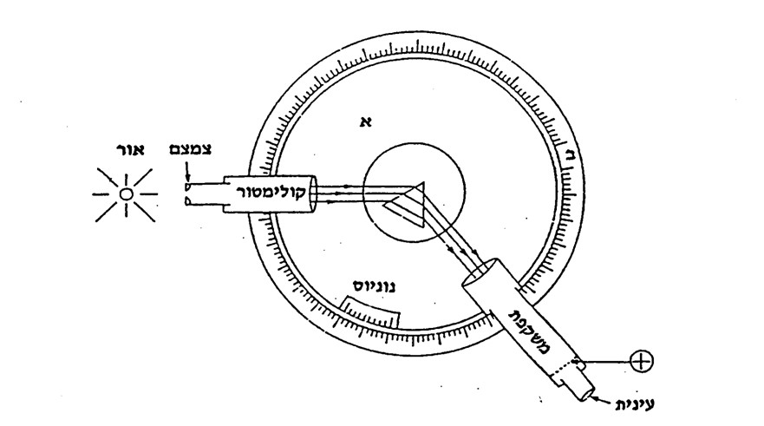

**איור 1:** מבנה הספקטרומטר

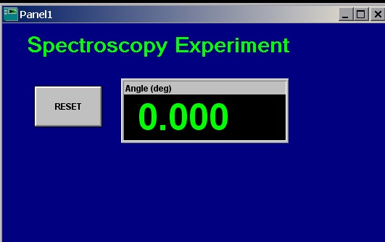

**איור 2:** מסך הממשק הממוחשב

# ג2. סריג העקיפה

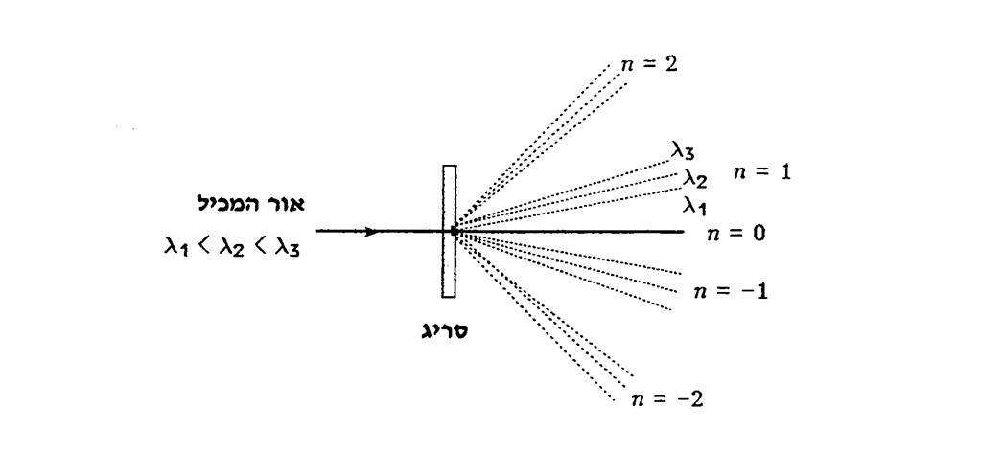

**איור 3:** פיצול אלומת אור על ידי סריג עקיפה

סריג עקיפה הוא רשת צפופה של סדקים. כאשר אלומת אור מונוכרומטית נופלת על סריג עקיפה, אזי מתקבלות מקסימה של אור בזוויות הסחה מסוימות כתוצאה של התאבכות.

אם האור נופל בניצב על הסריג, אזי התנאי למקסימה אלה הוא:

*d*sin☺*n* *n* 0,1,2,... )1(

● הוא אורך הגל ו-*d*  המרחק בין הסדקים. *n*  נקרא סדר העקיפה. האור מופרד לאורכי גל שונים כי הזוויות של המקסימה תלויות באורך הגל )פרט לסדר 0(. באיור 3 מתוארת הפרדת אורכי גל, ומספר סדרים שונים.

התאבכות קיימת גם כאשר האור אינו נופל בניצב על הסריג, אולם אז התנאי לזווית ההסחה של מקסימום של אור אינו נתון על ידי הנוסחה )1(, אלא בזווית בין כיוון האור הפוגע לבין הסריג. אפשר להראות כי זווית ההסחה של מקסימום מסוים היא מינימלית כאשר הסריג עומד בצורה סימטרית לגבי האלומה הנכנסת ואלומה )המוסחת( היוצאת. מצב זה מתואר באיור 4. קרן אור פוגעת בסריג בזווית  מהניצב לסריג. זווית ההסחה היא:

☺min )2(

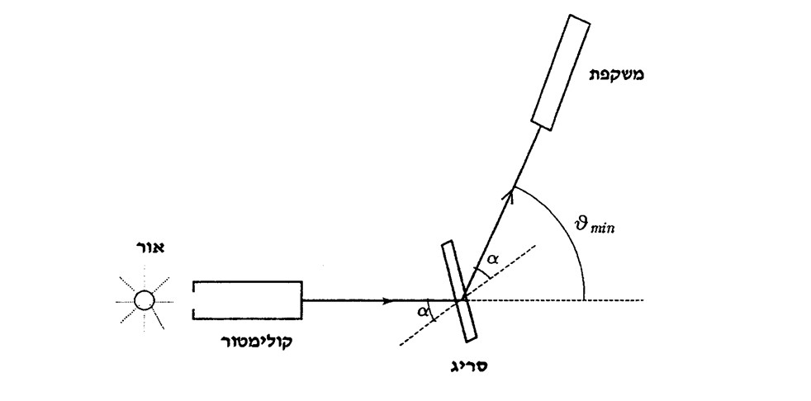

**איור 4:** הזוית המינימלית בסריג

תנאי לזווית הסחה מינימלית עבור מקסימום מסדר *n* הוא:

2*d* sin(☺min/2) *n* *n* 0,1,2,... )3(

מדידת זווית ההסחה המינימלית המונעת את הצורך להציב את הסריג בניצב לאלומת האור, ובאופן עקרוני מדידתה מדויקת יותר.

# ג3. נפיצה במנסרה

שבירת האור במעבר בין אוויר לתווך אחר תלויה במקדם השבירה *n*. מקדם השבירה אינו קבוע, אלא תלוי באורך הגל: (*n**n*(. לכן, אור העובר במנסרה יופרד למרכיביו השונים אשר יעברו בזוויות שונות דרך המנסרה.

קירוב לתלות של מקדם השבירה של זכוכית, עבור אורכי גל בתחום האור הנראה, ניתן על ידי הנוסחה הבאה:

 )4(

נוסחה זו נקראת נוסחת קושי והיא נוסחה אמפירית לקשר שבין מקדם השבירה לאורך הגל .כלומר, יש לבצע מדידות על מנת לחשב את המקדמים  המתאימים למנסרה הנתונה ,

שונים

שונים

זכוכית

עבור

סוגי

ומקדמים

אלו

.

זווית

קיימת

גם

למנסרה

מינימאלית

הסחה



.

במנסרה

האור

מתקבלת

פוגע

כאשר

זו

זווית

סימטרי

באופן

ממנה

ויוצא

ציור

ראה

(

5

המינימאלית

.)

הקשר

בין

השבירה

לזווית

ההסחה

מקדם

עבור

משולשת

במנסרה

:

ידי

וניתן

גיאומטרי

באופן

מחושב

על

(

5

)



טיילור

טור

פיתוח

לאחר

לסינוס

(

בנוסחה

ושימוש

4

:

בקירוב

לרשום

)

ניתן

(

6

)



לכן

,

המנסרה

את

לכייל

כדי

,

נמדוד

בניסוי

את

זווית

ההסחה

המינימלית

קווים

עבור

של

המקדמים

את

ונחשב

ידוע

ספקטרום



המנסרה

עבור

שבמעב

.

דה

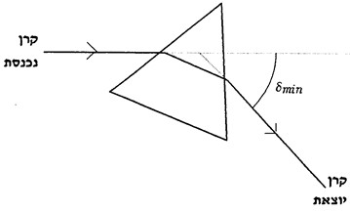

## ציור 5: זווית ההסחה המינימאלית במנסרה

**ג4. רמות אנרגיה באטום המימן** הרמה ה-*n*  באטום המימן נתונה על ידי :

*En* *Ry* 12 *n*1,2,3,... )4(

*n*

*n* נקרא המספר הקוונטי הראשי ו-*Ry*  הוא קבוע רידברג: *Ry*13.6*eV* 1.

כאשר מעוררים את אטום המימן, למשל על ידי התנגשויות בשפופרת התפרקות, האלקטרונים מעוררים לרמות אנרגיה גבוהות יותר. ולאחר מכן, בירידתם חזרה לרמות הנמוכות יותר, הם פולטים אור באנרגיה השווה להפרש האנרגיה בין הרמות.

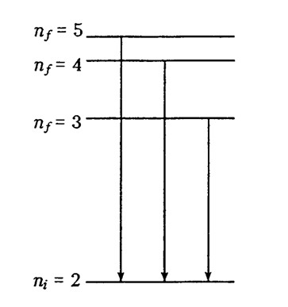 *hv Ry* *n*1*i*2 *n*12*f*  )5(

מתוך אורכי הגל הנפלטים האלו, רק חלקם נמצאים בתחום הנראה )*nm*700400(.

סדרת Balmer היא סדרת קווי הפליטה מ-*n f*  3,4,5,... ל - 2*ni*  .

בסדרה זו לא כל הקווים נמצאים בתחום הנראה.

באיור 6 מתואר סולם רמות האנרגיה המתאים לסדרה זאת.

**איור 6:** סולם האנרגיות לאטום H סדרת Balmer

# ד. תאור הניסוי

בניסוי הנוכחי מתחילים עם נתון אחד ידוע בלבד, שהוא אורך הגל של קו ספקטרלי מסוים של כספית. מתוך נתון זה, קובעים את קבוע הסריג. לאחר מכן, מודדים את אורכי הגל של ספקטרום הליום בעזרת הסריג ומשתמשים בספקטרום זה לכייל את המנסרה. לבסוף מודדים את סדרת Balmer של מימן ומשווים לתיאוריה.

1. **מדידת קבוע הסריג.** מודדים את זוויות ההסחה המינימליות במספר סדרי עקיפה של קו ספקטרלי בכספית, בעל אורך גל ידוע. משתמשים בנוסחה )3( כדי לקבוע את הסריג *d* .
2. **מדידת ספקטרום** *He* **בספקטרומטר סריג.** מודדים את זוויות ההסחה המינימליות

בסדר עקיפה 1*n* של הקווים בספקטרום *He*. משתמשים בנוסחה )3( לקבוע את אורכי הגל של הספקטרום כאשר *d* הוא ידוע מחלק )א( של הניסוי.

1. **כיול ספקטרומטר מנסרה עם ספקטרום** *He*. מודדים את זוויות ההסחה

המינימליות של קווי *He* בעזרת מנסרה. משרטטים גרף כיול  על סמך מדידות אורכי גל בחלק )ב( של הניסוי ומחלצים את קבועי המנסרה )נוסחה 6(.

1. **מדידת ספקטרום מימן בספקטרומטר מנסרה.** מודדים את זוויות ההסחה המינימליות בספקטרומטר מנסרה של קווי מימן. משתמשים בנוסחה) 6( כדי לקבוע את אורכי הגל. בונים את סולם רמות האנרגיה במימן, ומשווים עם התיאוריה.

# ה. שאלות הכנה

1. כמה סדרי עקיפה *n* תצפו לראות עבור אורך גל *nm*500, אם צפיפות הקווים בסריג היא

600 קווים ל-*mm* ?

1. נניח כי זווית ☺ בסריג נמדדת בדיוק של '5 . מהי השגיאה היחסית ב- הנגרמת על ידי שגיאה זו בזווית )הניחו ☺ 20(?
2. מיקום סדר העקיפה 0 בסריג אינו תלוי במצב הסריג ביחס לכיוון הקרן הפוגעת. מדוע?
3. הוכיחו את נוסחה 3. הניחו כי מצב הסריג סימטרי לגבי האלומה הנכנסת והאלומה היוצאת.
4. מהו היתרון העיקרי של הסריג לעומת המנסרה? מה יתרונה של המנסרה מול הסריג?

# ו. מהלך הניסוי

**זהירות! מתחי הערור של שפופרת ההתפרקות גבוהים ומסוכנים.**

**יש לכבות את הספק כאשר מחברים או מחליפים שפופרת.**

* **המכשירים האופטיים עדינים ויקרים.**

**אין לגעת במשטחים האופטיים: פני הסריג, מנסרה עדשות.**

* **עבדו בעדינות! יציבות המערכת היא תנאי לקבלת תוצאות טובות.**

# כיוון הספקטרומטר

1. הדליקו את מנורת האור הלבן. השתמשו בשקע של *V*220. הציבו את המנורה מול צמצם הקולימטור.
2. התבוננו בתמונת הסדק במשקפת. בבואת הסדק תמיד ממוקדת במישור של הצלב, אבל המרחק הנכון של מישור זה מהעינית שונה לכל צופה. כוונו את העינית כך שהצלב נראה ברור וממוקד.
3. כוונו את רוחב הסדק בעזרת הבורג הקטן בצד הקולימטור עד שתקבלו פס אור צר במשקפת )כ-3mm-1(.
4. סובבו את הכפתור בצד המשקפת כדי למקד את תמונת הסדק עד שתקבלו תמונה ברורה ככל האפשר.
5. הביאו את תמונת הסדק להתלכדות עם מרכז הצלב על ידי הזזת המשקפת.

# א. מדידת קבוע הסריג

1. נתקו את מנורת האור הלבן. הדליקו את מנורת הכספית ) -Mercury ( והציבו את הספקטרומטר מול המנורה. כווננו בעדינות את מיקום הספקטרומטר מול המנורה כך שתמונת הסדק תהיה בהירה ככל הניתן.
2. הציבו את הסריג על שולחן הספקטרומטר. אפסו את הסקלה של המשקפת לפי האור המתקבל בסדר . זווית  מוגדרת להיות הזווית בה מתקבלת תמונת הסדק ללא כל הסחה )האור מבצע מסלול "ישר .("בדקו כי מיקום סדר 0*n* אינו תלוי בזווית הסריג ביחס לקרן הפוגעת.
3. מצאו במשקפת את הקו הירוק של כספית. אורך הגל שלו הוא*nm*074.546. אם מסובבים את הסריג, אזי הקו יזוז. למציאת זווית ההסחה המינימאלית ,עקבו אחר תזוזת הקו במשקפת בזמן שאתם מסובבים את הסריג )לא מסובבים את השולחן האופטי!(. סובבו את הסריג כך שהקו יתקרב לזווית . בזווית מסוימת, סיבוב נוסף **באותו** כיוון יגרום לתזוזת הקו במשקפת בכיוון **ההפוך**. זוהי זווית ההסחה המינימלית.
4. מדדו את זווית ההסחה המינימלית לקו הירוק של כספית עבור כל סדרי עקיפה *n* שאתם רואים )עד 3(. בדקו שהסדרים *n* סימטריים לסדרים *n* ביחס ל- 0*n* .
5. שרטטו גרף של *n* לעומת (2/sin(☺min . השתמשו בנוסחה )3( כדי למצוא את ערך *d* משיפוע הגרף. השוו לערך הכתוב על הסריג.

# ב. מדידות ספקטרום הליום בסריג

1. החליפו את המנורה למנורת הליום ) -Helium ( . זהירות! ספק המתח צריך להיות כבוי בזמן ההחלפה.
2. מדדו את זוויות ההסחה המינימליות בסדר 1*n* לכל הקווים שאתם רואים בבירור.

אם אינכם רואים לפחות 10 קווים באורכי גל שונים, הרחיבו מעט את הסדק.

1. חשבו את אורכי הגל לפי נוסחה )3( והשוו עם אורכי הגל הרשומים בטבלה 1 )עמ '6(.

# ג. כיול המנסרה

1. החליפו את הסריג במנסרה. כדי להבין כיצד למקם את המנסרה, התבוננו בציור 1. כפי שמתואר בציור זה, קודקוד אחד של המנסרה נמצא בכיוון הקולימטור. סובבו את המנסרה עד שתמצאו את הקווים שמפוזרים ממנה.
2. לאחר שמצאתם את הקווים, סובבו את המנסרה בעדינות והביאו את הקווים להסחה מינימאלית. קבעו את המנסרה בעזרת הבורג בשולחן הספקטרומטר. מרגע זה **אין להזיז את המנסרה** וכיול המנסרה יתבצע עבור הזווית המסויימת בה היא ממוקמת. כל הזזה של המנסרה תפגע בכיול .
3. מדדו את זווית ההסחה שמתקבלת במנסרה  לכל קו הליום שמדדתם בסריג. יש להתעלם מהקווים שלא הצלחתם למדוד בסריג.
4. שרטטו גרף כיול לינארי בהתאם לנוסחה) 6( ובצעו רגרסיה למציאת המקדמים .

# ד. מדידת ספקטרום מימן בספקטרומטר מנסרה

1. הדליקו את מנורת מימן ) -Hydrogen (. בתחתית ספק המתח יש מפסק המסומן Hydrogen שתפקידו לשמור על מנורת המימן. בזמן העבודה הרגילה, עוצמת אור המימן צריכה להיות קטנה, ולשם כך, המפסק צריך להיות במצבו התחתון. בזמן מדידת קו כשדרוש אור חזק מעלים את המפסק למצבו העליון—לזמן קצר בלבד!!!
2. מקמו את הספקטרומטר מול מנורת המימן. הקפידו **לא להזיז את המנסרה** בשלב זה ,אחרת יהיה צורך לבצע כיול מחדש.
3. מדדו את זוויות ההסחה לכל הקווים שאתם רואים. סדרת Balmer מכילה ארבעה קווים בתחום האור הנראה. קווים אחרים שייכים לספקטרום המולקולרי, והם בדרך כלל חלשים יותר וצפופים. אם אינכם מזהים 4 קווים חזקים בבירור, פנו למדריך.
4. מצאו את אורכי הגל לקווים שמצאתם על פי נוסחה) 6(.
5. ציירו את סולם רמות האנרגיה של מימן התורמות לסדרת Balmer, וזהו את המעברים.
6. חשבו את קבוע רידברג  לכל אחד מהמעברים. הערך הסופי הוא הממוצע של ארבעת הערכים. השוו לערך המקובל בספרות.

**טבלה 1. אורכי הגל של ספקטרום ההליום.**

|  |  |  |  |
| --- | --- | --- | --- |
| צבע אורך גל *nm* מספר הקו עוצמה יחסית | | | |
| 1450 | 1 | 706.52 | אדום |
| 1850 | 2 | 667.82 | אדום |
| 7100 | 3 | 587.56 | צהוב |
| 860 | 4 | 504.77 | ירוק |
| 3106 | 5 | 501.57 | ירוק |
| 1800 | 6 | 492.19 | ירוק |
| 370 | 7 | 471.31 | כחול |
| 2220 | 8 | 447.15 | כחול |
| 590 | 9 | 438.79 | סגול |
| 210 | 10 | 414.38 | סגול |
| 480 | 11 | 412.08 | סגול |
| 1450 | 12 | 402.62 | סגול |
| 2100 | 13 | 396.47 | סגול |

**ראה גם נספח 1 בהמשך**

ז. **נספח**

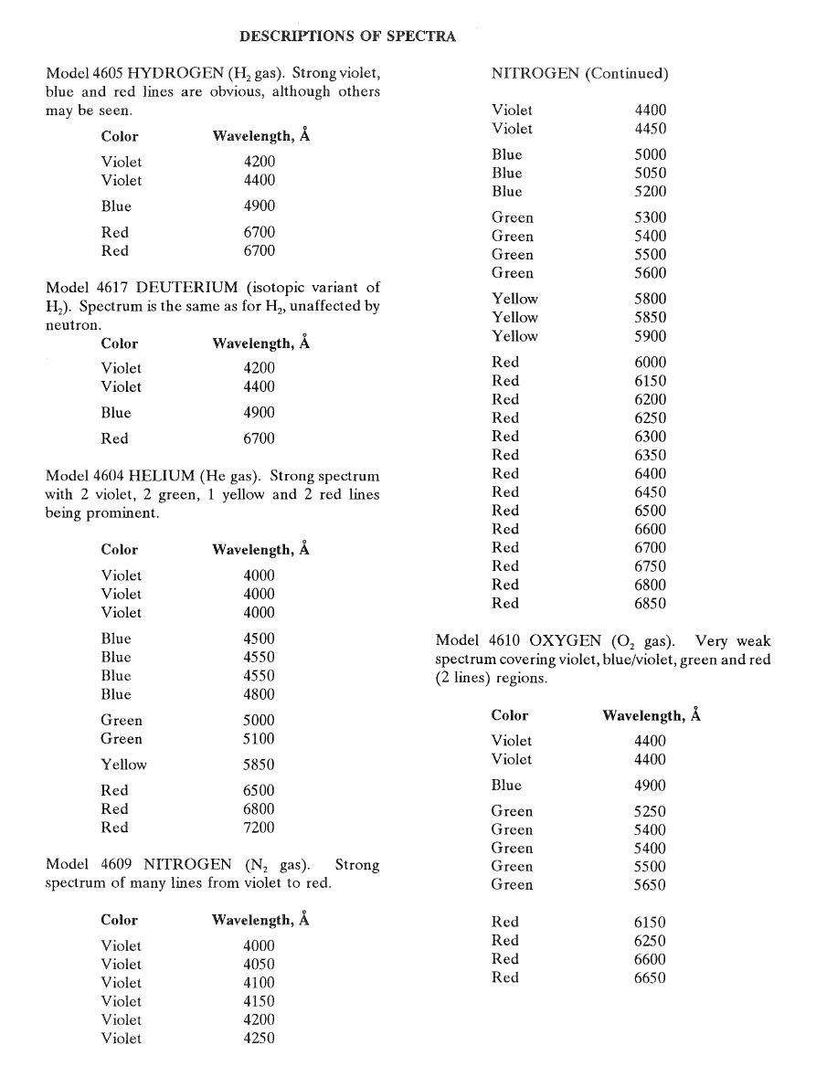

## ח. **ספרות עזר**

* P.A Tipler, Modern Physics, p.131-133
* C. Garrod, Twentieth Century Physics, p.79-81, p.175
* A.P. Arya, Elementary Modern Physics, Chapter 5
* Wall, Levine & Christensen, Physics Laboratory Manual, p. 374-377, p.347-348